 | Numérique et Sciences Informatiques  Python – programmation  Detrak | 

Detrak est un jeu qui se joue avec deux dés et une grille 5×5.
(https://www.gigamic.com/files/catalog/products/rules/gigamic_detrak_rules_11-2018_web.pdf )
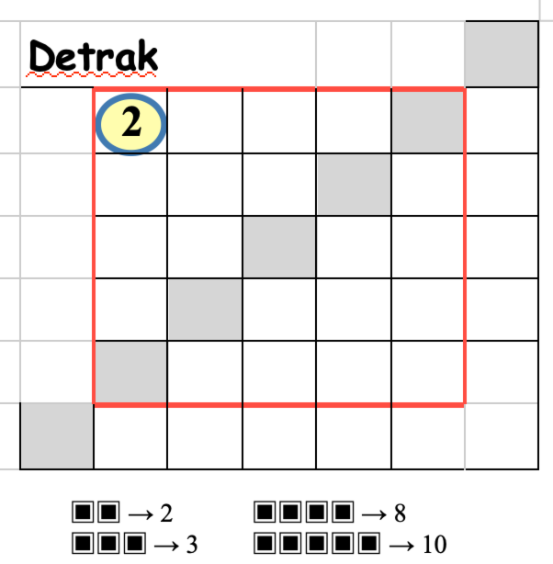
La première case en haut à gauche de la grille est remplie au démarrage par un nombre entier compris entre 1 et 6.
(ici, 2)
A chaque tour de jeu, un joueur lance les deux dés qui vont constituer un « domino de dés » à positionner soit en vertical, soit en horizontal. Tous les joueurs peuvent poser ce domino.
Une fois le domino positionné, un autre joueur lance les deux dés et tous les joueurs cherchent à placer le nouveau « domino »

Le jeu s'arrête quand toutes les cases de la grille 5×5 sont remplies ou que le joueur ne peut plus placer de dominos.

Les points se comptabilisent d'abord par ligne de la façon suivante :
- 2 cases consécutives dans une ligne contenant le même chiffre rapportent 2 points ;
- 3 cases consécutives dans une ligne contenant le même chiffre rapportent 3 points ;
- 4 cases consécutives dans une ligne contenant le même chiffre rapportent 8 points ;
- 5 cases consécutives dans une ligne contenant le même chiffre rapportent 10 points.
On peut cumuler deux paires de cases dans une même ligne.
Les points se comptabilisent ensuite par colonne de la même façon.
Toute ligne ou colonne ne comportant aucune « combinaison » fait perdre 5 points.
Enfin, dans une version plus « avancée », on peut aussi comptabiliser les combinaisons présentes dans la diagonale : celles-ci comptent double.

exemple de tours de jeu : Vous avez la carte (2).
1er lancer | 2ème lancer | 3ème lancer | 4ème lancer
2 et 3 | 1 et 3 | 6 et 6 | 4 et 6
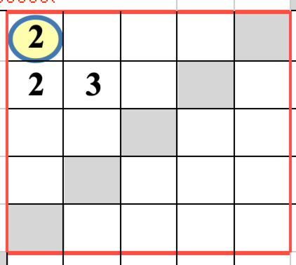 | 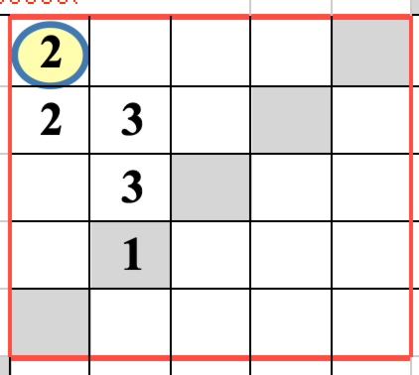 | 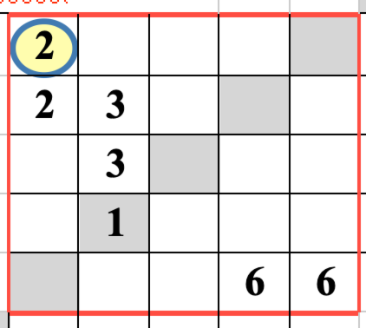 | 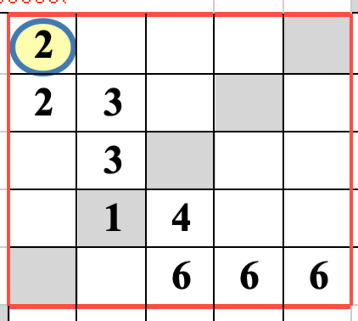

Il faut veiller à ne pas laisser de case « isolée » de façon à ne pas interrompre le jeu prématurément.

Cahier des charges :
- Programmer ce jeu en version 1 joueur en mode console pour les interactions et l'affichage
- La grille sera une liste de listes (matrice)
- La première case en haut à gauche sera remplie par un nombre entier tiré au hasard entre 1 et 6

